Customer is coming in retail object and buy goods in a certain amount. Gives the cashier a cheque with the completed personal date, amount an maturity date cheque, as well as an identity card for identity verification. Number rate depends on the seller ( for example up to 270 days). The cashier enters the check number and the bank that issued the cheque into the program, data on the natural person.

The maximum amount for which the cheque is filed in is 5000. The amount can be smaller.

**The first case**: Goods where purchased in the amount of 8000 dinars. The customer pays part by cheque in the amount of 5000 and the rest in cash or by card.

**The second case:** Goods where purchased in the amount of 20.000 dinars. The Customer pays the full amount by cheque, for a period of 6 mounth.

Program predviđa mogućnost obračuna lične prodaje, kada je prodaja svakog proizvoda vezana za određenog menadžera trgovačkog prostora radi daljeg utvrđivanja rezultata njihovog rada. Da biste to uradili, u RMK podešavanju, označite polje za potvrdu u polju Menadžer područja prodaje . Prilikom registracije prodaje biće moguće navesti konkretnog menadžera (zaposlenog) koji je odgovoran za ovu prodaju.

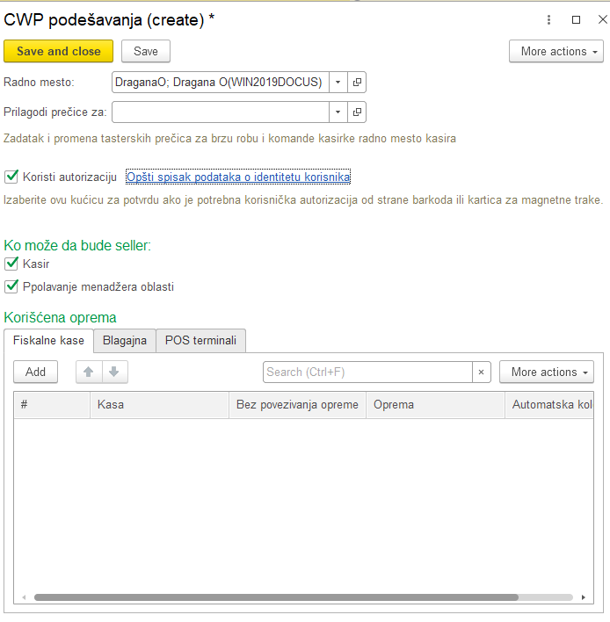**CWP- podesavanja za aktuelno radno mesto- Koristi autorizaciju**

Otvaranje smene kase

Blagajnik otvara radno mesto blagajnika ( Prodaja - Radno mesto blagajnika ). Ako je za datu kasu u podešavanjima RMK definisana jedna kasa koja radi u režimu fiskalnog registra, ona će biti određena automatski. Otvara se obrazac za radno mesto blagajnika. Blagajnik otvara smenu pomoću operacije POS štampača - komande Otvori smenu.

Nakon toga možete pristupiti registraciji maloprodaje - izdavanju blagajničkih računa.

Blagajna smena se može otvoriti i zatvoriti u bilo kom trenutku. Trajanje smene kase ne bi trebalo da prelazi 24 sata. Nekoliko blagajnika može da radi na jednoj kasi tokom jednog dana. Prilikom prenosa smene kase, blagajnik zatvara smenu, predaje prihod i izlazi iz programa. Novi blagajnik ulazi u program pod svojim imenom i otvara novu smenu kase.

**PRODAJA**

U obliku plaćanja možete navesti e-mail adresu i/ili broj telefona za slanje čeka i bušenje čeka. Pogledajte Razbijanje i slanje čekova. Podržano je nekoliko metoda za određivanje kontakt informacija kupca (broj telefona i adresa e-pošte):

■ ručni unos podataka;

■ automatsko popunjavanje podataka prilikom čitanja kartice lojalnosti partnera (kupca).

Nakon što navedete kontakt informacije i odredite iznos primljenog novca, možete ići direktno na pauzu čeka (dugme Prekini ček ). U ovom trenutku podaci se prenose u KKM, koji štampa priznanicu i prenosi podatke u OFD, i smatra da je prodaja završena. Program kreira provjeru POS štampača dokumenta u kojoj je na kartici Dodatno naznačena smena kase. Pored toga, ova stranica kartice prikazuje vezu Obrađeni ček br. ... do fiskalnih podataka bušenog čeka. Informacije o svim računima su prikazane na listi računa Prodaja - Maloprodaja - POS štampač.

Da biste prešli na sledeću prodaju, morate kliknuti na dugme Nova provera.

Prilikom zatvaranja nepotpunog čeka, blagajnik mora izabrati željenu akciju:

■ Zatvori bez čuvanja - račun će biti izbrisan.

■ Odloži bez rezervacije - račun će biti sačuvan u listi bez pomeranja. Roba navedena na čeku ostaje dostupna za prodaju. Kasnije se možete vratiti na njega (Ostale operacije - Nastavi proveriti).

■ Rezervišite do ... - račun je sačuvan, a stavka navedena u njoj postaje nedostupna za prodaju u drugim računima. Koristi se kada je verovatno da će proizvod biti prodat ovom kupcu. U ovom slučaju, sama roba se povlači sa trgovačkog prostora. Opcija odlaganja prijema sa rezervacijom je dostupna samo ako je u magacinskoj kartici prodajnog prostora izabrano polje Kontrola kolaterala.

■ Otkaži — nastavite da radite sa trenutnom proverom.

U svakom trenutku blagajnik može da pozove dalju obradu prethodno odloženog čeka. U tu svrhu koristite komandu Ostale operacije - Nastavi proveru .

Zatvaranje smene kase

Zatvaranje smene kase na kasi i generisanje izveštaja o prometu na malo vrši se sa radnog mesta blagajnika pritiskom na dugme Poslovi sa kasom - Zatvori smenu .

Za izdate račune će se generisati i štampati Z-izveštaj za smenu kase, kao i automatski generisan dokument Izveštaj o prodaji na malo. U izveštaju o prometu na malo dat je zbir sve robe koja je probušena na kasama u toku smene kase. Dokument takođe beleži informacije o plaćanju platnim karticama, bonus poenima itd.

Na osnovu dokumenta Povrat robe od kupca možete sastaviti dokument Nalog za odliv gotovine ili Transakciju preuzimanja sa vrstom transakcije Povrat plaćanja kupcu.

Prilikom sastavljanja dokumenta za vraćanje robe maloprodajnom kupcu, moguće je izdati štampani obrazac Zahteva za povraćaj. Podaci za ovo štampanje se popunjavaju u posebnom dijaloškom okviru, koji se poziva preko hiperlinka Detalji za štampanje zahteva za vraćanje na stranici Dodatno.

Za više detalja o različitim scenarijima za izdavanje povraćaja, pogledajte Dodatak Metode za obradu maloprodaje, povraćaja i čekova